～ 2022夏体験ボランティア 参加者アンケート ～

氏名 学校名 （ 年生）

◆ 夏体験ボランティアに参加しようと思ったきっかけはどんなことですか？

◆ どの活動メニューに参加されましたか？
（○○デイサービス、おうちでできるボランティア△△など）

◆ ボランティア活動を体験して、感じたこと、学んだこと、楽しかったことなど、感想をたくさん書いて
ください。

◆ 活動中、困ったことや、大変だったことはありましたか？

◆ 夏体験ボランティアやボランティア活動センターに対する希望や意見を記入してください。

◆ 今後、ボランティア活動の紹介や講座案内などを記載した、メールマガジンなどの配信を希望しますか？
(希望する場合はアドレスを記入してください)

希望します（E-mail ） ・ 希望しません
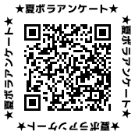
※活動終了後、一週間以内にFAX、郵送、来所、のいずれかで提出をお願いします。
ボラセンのホームページ（アンケート）からも回答できます。

